|  |  |
| --- | --- |
| ПРАВИТЕЛЬСТВО РОССИЙСКОЙ ФЕДЕРАЦИИ  НАЦИОНАЛЬНЫЙ ИССЛЕДОВАТЕЛЬСКИЙ УНИВЕРСИТЕТ  «ВЫСШАЯ ШКОЛА ЭКОНОМИКИ»  Факультет компьютерных наук  Департамент программной инженерии | |
| **СОГЛАСОВАНО**  Профессор департамента программной инженерии факультета компьютерных наук, Профессор.  _______________ И. Р. Агамирзян  «__» ___________ 2020 г. | **УТВЕРЖДАЮ**  Академический руководитель образовательной программы «Программная инженерия»  _______________ В. В. Шилов  «__» ___________ 2020 г. |
| **ПРОГРАММНО-АППАРАТНЫЙ КОМПЛЕКС УПРАВЛЕНИЯ ИДЕНТИФИКАЦИОННЫМИ ДАННЫМИ**  Пояснительная записка  **ЛИСТ УТВЕРЖДЕНИЯ**  **RU.17701729.01.01-01 81 01-1-ЛУ** | |
|  | Исполнитель студент группы БПИ173  __________ / Дубина Д. О. /  «__» ___________ 2020 г. |

|  |  |
| --- | --- |
| Подп. И дата |  |
| Инв. № дубл. |  |
| Взам. Инв. № |  |
| Подп. И дата |  |
| Инв. № подл. |  |

Москва 2020

|  |  |
| --- | --- |
| **УТВЕРЖДЕНО**  **RU.17701729.01.01-01 81 01-1-ЛУ** |  |
|  |  |
| **ПРОГРАММНО-АППАРАТНЫЙ КОМПЛЕКС УПРАВЛЕНИЯ ИДЕНТИФИКАЦИОННЫМИ ДАННЫМИ**  Пояснительная записка  RU.17701729.01.01-01 81 01-1  **Листов 24** | |

|  |  |
| --- | --- |
| Подп. И дата |  |
| Инв. № дубл. |  |
| Взам. Инв. № |  |
| Подп. И дата |  |
| Инв. № подл. |  |

Москва 2020

**Содержание**

1. Введение4

1.1. Наименование4

1.2. Документы, на основании которых ведется разработка4

2. Назначение и область применения 5

2.1. Функциональное назначение5

2.2. Эксплуатационное назначение5

3. Технические характеристики 6

3.1. Постановка задачи на разработку6

3.2. Описание функционирования программно-аппаратного комплекса 6

3.2.1. Аппаратная часть 6

3.2.1.2. Компоненты 6

3.2.1.2. Обоснование выбора компонентов аппаратной части6

3.2.2. Материальная часть6

3.2.3. Программная часть 7

3.2.3.1 Описание алгоритма функционирования программы7

3.2.3.2. Возможные взаимодействия программы с другими программами8

3.3. Описание и обоснование выбора метода организации входных и выходных данных 8

3.3.1 Описание метода организации входных и выходных данных 8

3.3.2 Обоснование выбора метода организации входных и выходных данных 8

3.4. Описание и обоснование выбора состава технических и программных средств9

3.4.1. Состав технических и программных средств9

|  |  |  |  |  |
| --- | --- | --- | --- | --- |
| Изм. | Лист | № докум. | Подп. | Дата |
|  |  |  |  |  |
| Инв. № подл. | Подп. И дата | Взам. Инв. № | Инв. № дубл. | Подп. и дата |
| RU.17701729.01.01-01 81 01-1 |  |  |  |  |

4. Технико-экономические показатели10

4.1. Предполагаемая потребность10

4.2. Экономические преимущества разработки по сравнению с отечественными и зарубежными аналогами10

5. Источники, использованные при разработке 11

Приложение 1. Таблицы с описанием функций и переменных 13

Приложение 2. Схемы аппаратной части22

Приложение 3. Модели частей корпуса 23

Лист регистрации изменений24

|  |  |  |  |  |
| --- | --- | --- | --- | --- |
| Изм. | Лист | № докум. | Подп. | Дата |
|  |  |  |  |  |
| Инв. № подл. | Подп. И дата | Взам. Инв. № | Инв. № дубл. | Подп. и дата |
| RU.17701729.01.01-01 81 01-1 |  |  |  |  |

1. **Введение**

**1.1. Наименование**

Наименование: “Программно-аппаратный комплекс управления идентификационными данными”. Данный комплекс предназначен для управления идентификационными данными.

1.2. Документы, на основании которых ведется разработка

Приказ декана ФКН И.В. Аржанцева № 2.3-02/1112-04 от 11.12.2019. Программа выполняется в рамках темы курсовой работы “Программно-аппаратный комплекс управления идентификационными данными” в соответствии с учебным планом подготовки бакалавров по направлению 09.03.04 «Программная Инженерия».

|  |  |  |  |  |
| --- | --- | --- | --- | --- |
| Изм. | Лист | № докум. | Подп. | Дата |
|  |  |  |  |  |
| Инв. № подл. | Подп. И дата | Взам. Инв. № | Инв. № дубл. | Подп. и дата |
| RU.17701729.01.01-01 81 01-1 |  |  |  |  |

**2. Назначение и область применения**

2.1. Функциональное назначение

Программно-аппаратный комплекс позволяет пользователю локально безопасно хранить свои идентификационные данные, а также использовать их для получения доступа к веб-сервисам на персональном компьютере.

2.2. Эксплуатационное назначение

Программно-аппаратный комплекс предназначен для использования преимущественно внутри помещения, в связке с персональным компьютером пользователя. Пользователем комплекса является владелец комплекса.

|  |  |  |  |  |
| --- | --- | --- | --- | --- |
| Изм. | Лист | № докум. | Подп. | Дата |
|  |  |  |  |  |
| Инв. № подл. | Подп. И дата | Взам. Инв. № | Инв. № дубл. | Подп. и дата |
| RU.17701729.01.01-01 81 01-1 |  |  |  |  |

**3. Технические характеристики**

3.1. Постановка задачи на разработку

Разработать программно-аппаратный комплекс, который обеспечивает доступ к идентификационным данным, локально хранящимся внутри комплекса.

3.2. Описание функционирования программно-аппаратного комплекса

Программно-аппаратный комплекс состоит из нескольких частей, в частности из аппаратной, материальной и программной частей.

3.2.1. Аппаратная часть

**3.2.1.1. Компоненты**

Аппаратная часть состоит из следующих частей:

1. Микроконтроллер STM32F215RE архитектуры ARM Cortex-M3[1,7,12]
2. Модуль памяти I2C EEPROM 256kb
3. OLED Дисплей на базе SSD1306 [8]
4. Стабилизатор напряжения 3.6v
5. Две тактовые кнопки
6. Разъем micro-USB
7. Прочие электронные компоненты

**3.2.1.2 Обоснование выбора компонентов аппаратной части**

Большинство компонентов были выбраны по причине их дешевизны и доступности. Микроконтроллер STM32F215RE был выбран по причине наличия необходимого количества RAM и FLASH памяти, а так же в качестве первого микроконтроллера на архитектуре ARM, для изучения архитектуры, получения опыта работы с микроконтроллерами продвинутых архитектур.

3.2.2. Материальная часть

Под материальной частью подразумевается корпус изделия. Корпус изготовлен из PLA пластика, в виду его относительной дешевизны, прочности и высокой скорости печати.

|  |  |  |  |  |
| --- | --- | --- | --- | --- |
| Изм. | Лист | № докум. | Подп. | Дата |
|  |  |  |  |  |
| Инв. № подл. | Подп. И дата | Взам. Инв. № | Инв. № дубл. | Подп. и дата |
| RU.17701729.01.01-01 81 01-1 |  |  |  |  |

**3.2.3. Программная часть**

Программная часть представляет собой код, вшитый в микроконтроллер и управляющий устройством

3.2.3.1 Описание алгоритма функционирования программы

Программа функционирует посредством переключения состояний в бесконечном цикле. Состояния переключаться за счет информации, поступающей из вне посредством датчиков, включенных в аппаратную часть, результаты деятельности программы выводятся на экран, встроенный в устройство. Для качественного функционирования устройства используются аппаратные средства микроконтроллера в частности:

1. Прерывания
2. Счетчики и таймеры [4]
3. Протокол USB-OTG [2,5,6,10,13,14]
4. Протокол I2C [3]
5. Протокол JTAG
6. Управление выводами микроконтроллера
7. Аппаратный расчет HASH-1
8. Аппаратное шифрование DES [9]
9. Аппаратный TRNG[11]

Аппаратные прерывания использовались в программе для мониторинга изменений состояний выводов микроконтроллера, без их постоянного опроса вручную, счетчики и таймеры использовались для совершения периодичных действий или для совершения действий на протяжении промежутка времени. Прерывания и счетчики с таймерами позволили достичь псевдо-многопоточности, что благоприятно сказалось на работе программы.

Протокол USB-OTG используется для связи с персональным компьютером пользователя, чтобы получать и отправлять информацию.

Протокол I2C используется для связи с экраном устройства, и позволяет выводить на него информацию, в понятном пользователю визуальном формате. Так же с помощью этого протокола производиться комуникация с EPPROM чипом памяти, где сохраняются константы и идентификационные данные.

Протокол JTAG используется для установки программы на микроконтроллер.

Аппаратный TRNG используеться для генерации секретной фразы, которую пользователь должен записать и хранить в укромном месте, посредством этой фразы, в последствии можно восстановить часть или даже все данные созданные устройством.

Аппаратный SHA-1 используеться для того что бы на основе секретной фразы сгненерировать приватный, а затем и публичный ключ. Приватный ключ будет использоваться для генерации уникальных паролей на основании домена, и специального числа-итерации, данный подход позволит зная секретную фразу, восстановить утерянные данные в преспективе зная только домен сервиса, или наверняка, в случае наличия итериации. Так же алгоритм используеться для генерации уникального ключа ПК.[15]

Аппаратный алгоритм шифрования DES, ключем которого будет являться до этого сгенерированый публичный ключ, позволит дополнительно защитить данные при хранении, во избежании физической попытки извлечь данные.

3.2.3.2 Возможные взаимодействия программы с другими программами

Благодаря поддержке протокола связи USB-OTG, устройство может обмениваться данными с персональными компьютерами на базе ОС Windows 10, при наличии установленой и запущенной на компьютере специальной программы.

3.3. Описание и обоснование выбора метода организации входных и выходных данных

3.3.1. Описание метода организации входных и выходных данных

Входные данные программно-аппаратный комплекс может получать либо через кнопки управления, либо через протокол связи USB-OTG. Вывод данных осуществляется либо через протокол связи USB-OTG, либо с помощью экрана устройства.

3.3.2 Обоснование выбора метода организации входных и выходных данных

Протокол связи USB-OTG был выбран ввиду расспространнености, относительной дешевизны. Кнопочное управление было выбрано ввиду простоты интерфейса понятному любому пользователю. Вывод на экран используется по причине удобства восприятия графической информации пользователем.

|  |  |  |  |  |
| --- | --- | --- | --- | --- |
| Изм. | Лист | № докум. | Подп. | Дата |
|  |  |  |  |  |
| Инв. № подл. | Подп. И дата | Взам. Инв. № | Инв. № дубл. | Подп. и дата |
| RU.17701729.01.01-01 81 01-1 |  |  |  |  |

3.4. Описание и обоснование выбора состава технических и программных средств

**3.4.1. Состав технических и программных средств**

Для корректной работы программно-аппаратного комплекса необходимы:

1) само устройство с установленной на нем программой управления комплексом

2) персональный компьютер на базе ОС Windows 10, с установленным на нем драйвером, установленной и запущенной программой-компантьоном.

|  |  |  |  |  |
| --- | --- | --- | --- | --- |
| Изм. | Лист | № докум. | Подп. | Дата |
|  |  |  |  |  |
| Инв. № подл. | Подп. И дата | Взам. Инв. № | Инв. № дубл. | Подп. и дата |
| RU.17701729.01.01-01 81 01-1 |  |  |  |  |

**4. Ожидаемые технико-экономические показатели**

4.1. Предполагаемая потребность

Программно-аппаратный комплекс может быть полезен любому активному пользователю ПК и сети Интернет.

4.2. Экономические преимущества разработки по сравнению с отечественными и зарубежными аналогами

Аналогов данного устройства предоставлюящих услугу хранения идентификационных данных, не так много, но аналоги зачастую более защищены с программной точки зрения, ввиду наличия у производителей больших возможностей, преимущество данного программно-аппаратного комплекса, в доступности деталей и в следствие относительной простоты изготовления устройства в домашних условиях, а так же, в том что подавлюющее число конкурнтов- облачные решения. Данное устройство представляет из себя локаальное хранилище, с вохможностью восстановления, без передачи данных третьим лицам.

|  |  |  |  |  |
| --- | --- | --- | --- | --- |
| Изм. | Лист | № докум. | Подп. | Дата |
|  |  |  |  |  |
| Инв. № подл. | Подп. И дата | Взам. Инв. № | Инв. № дубл. | Подп. и дата |
| RU.17701729.01.01-01 81 01-1 |  |  |  |  |

**5. Источники, использованные при разработке**

1. STM32F215RE [Электронный ресурс]: STMicroelectronics, 2015 – Режим https://www.st.com/en/microcontrollers-microprocessors/stm32f215re.html, свободный. (дата обращения: 16.04.20).
2. SerialPort Класс [Электронный ресурс]: Microsoft, 2016 – Режим доступа https://docs.microsoft.com/ru-ru/dotnet/api/system.io.ports.serialport?view=netframework-4.8, свободный. (дата обращения: 01.05.20).
3. I2C-bus specification and user manual [Электронный ресурс]: NXP Semiconductors, 2016 – Режим доступа <https://www.nxp.com/docs/en/user-guide/UM10204.pdf>, свободный. (дата обращения: 28.04.20).
4. Таймеры общего назначения и продвинутые [Электронный ресурс]: Robo Craft, 2015 – Режим доступа http://robocraft.ru/blog/ARM/739.html, свободный. (дата обращения: 28.04.20).
5. Последовательный порт [Электронный ресурс]: cyberforum.ru, 2016 – Режим доступа https://www.cyberforum.ru/csharp-beginners/thread1662911.html, свободный. (дата обращения: 15.04.20).
6. Обмен данными между STM32 и ПК через USB virtual COM port [Электронный ресурс]: wiredlogic.io, 2017 – Режим доступа https://wiredlogic.io/, свободный. (дата обращения: 16.04.20).
7. Загрузчик с шифрованием для STM32 [Электронный ресурс]: habr, 2018 – Режим доступа https://habr.com/ru/post/432966/, свободный. (дата обращения: 15.04.20).
8. SSD1306 [Электронный ресурс]: Solomon Systech Limited, 2008 – Режим доступа <https://cdn-shop.adafruit.com/datasheets/SSD1306.pdf>, свободный. (дата обращения: 17.04.20).
9. Stm32f417 cryptography [Электронный ресурс]: STMicroelectronics, 2017 – Режим доступа https://community.st.com/s/question/0D50X00009XkWFn/stm32f417-cryptography, свободный. (дата обращения: 01.05.20).

|  |  |  |  |  |
| --- | --- | --- | --- | --- |
| Изм. | Лист | № докум. | Подп. | Дата |
|  |  |  |  |  |
| Инв. № подл. | Подп. И дата | Взам. Инв. № | Инв. № дубл. | Подп. и дата |
| RU.17701729.01.01-01 81 01-1 |  |  |  |  |

1. STM32Cube: библиотека устройства USB [Электронный ресурс]: microsin.net, 2017 – Режим доступа http://microsin.net/programming/arm-working-with-usb/stm32cube-usb-device-library.html, свободный. (дата обращения: 01.05.20).
2. STM Урок 32. HAL. DAC. Noise. RNG [Электронный ресурс]: narodstream.ru, 2016 – Режим доступа https://narodstream.ru/stm-urok-32-hal-dac-noise-rng/, свободный. (дата обращения: 01.05.20).
3. Программирование МК STM32 [Электронный ресурс]: narodstream.ru, 2019 – Режим доступа https://narodstream.ru/programmirovanie-mk-stm32/, свободный. (дата обращения: 01.05.20).
4. STM32. Передача данных по USB [Электронный ресурс]: microtechnics.ru, 2014 – Режим доступа https://microtechnics.ru/stm32-peredacha-dannyx-po-usb/свободный. (дата обращения: 01.05.20).
5. STM32 и USB-HID — это просто [Электронный ресурс]: habr, 2015 – Режим доступа https://habr.com/ru/post/208026/, свободный. (дата обращения: 01.05.20).
6. Используем C#, чтобы узнать, из чего сделан ваш компьютер [Электронный ресурс]: upread.ru, 2016 – Режим доступа https://upread.ru/art.php?id=31, свободный. (дата обращения: 01.05.20).

|  |  |  |  |  |
| --- | --- | --- | --- | --- |
| Изм. | Лист | № докум. | Подп. | Дата |
|  |  |  |  |  |
| Инв. № подл. | Подп. И дата | Взам. Инв. № | Инв. № дубл. | Подп. и дата |
| RU.17701729.01.01-01 81 01-1 |  |  |  |  |

**Приложение 1.**

**Таблицы с описанием функций и переменных**

**Таблица 1. Переменные,константы**

|  |  |
| --- | --- |
| **Переменные,константы** | |
| **Имя** | **Описание** |
| dictionarySeze | Размер словаря |
| wordsForPassFrase | Словарь |
| leftButtonStatus | Состояние левой кнопки |
| rightButtonStatus | Состоние правой кнопки |
| bothButtonStatus | Состояние обеих кнопок |
| initStatus | Проинициализировано ли устройство |
| initStatusStep1 | Первый шаг инициализации |
| initStatusStep2 | Второй шаг инициализации |
| restoreStatusStep1 | Первый шаг восстановления |
| restoreStatusStep2 | Второй шаг восстановления |
| setPasswordStep1 | Первый шаг настройки пароля |
| setPasswordStep2 | Второй шаг настройки пароля |
| ProtectType | Тип защиты устройства |
| setProtectTypeStep1 | Первый шаг устнаовки защиты |
| setProtectTypeStep2 | Второй шаг установки защиты |
| passwordInputStatus | Проверка вводился ли пароль |
| dataReciveBufer | Буфер для хранения данных принятых по USB |
| bufer | Универасльный буфер |
| bufer2 | Универасльный буфер |

|  |  |  |  |  |
| --- | --- | --- | --- | --- |
| Изм. | Лист | № докум. | Подп. | Дата |
|  |  |  |  |  |
| Инв. № подл. | Подп. И дата | Взам. Инв. № | Инв. № дубл. | Подп. и дата |
| RU.17701729.01.01-01 81 01-1 |  |  |  |  |

|  |  |
| --- | --- |
| **Переменные,константы** | |
| **Имя** | **Описание** |
| DataCount | Счетчик записей |
| restoreStatus | Статус проуесса востановления |
| setPasswordStatus | Статус установки пароля |
| settingsStatus | Статус настроек |
| ResetComand | Комнада на сброс устройства |
| chpassComand | Задание на смену пароля |
| cProtectComand | Задание на смену уровня защиты |
| exportEnable | Разрешение на экспорт |
| addDeviceEnable | Разрешение на добавление надежного устройства |
| M5PCIDdefaultIsGetted | Установлен ли надежный ПК по умолчанию |
| isInit | Проинициализировано ли устройство |
| DataInfoMenu | Переменная состояния меню данных |
| devpreinitmenu | Меню прединициации |
| datasettingsStatus | Статус настроек данных |
| menuStatus | Статус меню |
| settingsMenuStatus | Статус меню настроек |
| dataControlMenuStatus | Статус меню управления данными |
| privateKey | Приватный ключ |
| publicKey | Публичный ключ |
| passFrase | Масив секретной фразы |
| RNGNumbers | Масив случайных чисел |
| M5PPCIDCount | Счетчик доверенных устройств |
| PCIDOne | Доверенное устройство 1 |
| PCIDTwo | Доверенное устройство 2 |

|  |  |  |  |  |
| --- | --- | --- | --- | --- |
| Изм. | Лист | № докум. | Подп. | Дата |
|  |  |  |  |  |
| Инв. № подл. | Подп. И дата | Взам. Инв. № | Инв. № дубл. | Подп. и дата |
| RU.17701729.01.01-01 81 01-1 |  |  |  |  |

|  |  |
| --- | --- |
| **Переменные,константы** | |
| **Имя** | **Описание** |
| PCIDThre | Доверенное устройство 3 |
| PCIDFour | Доверенное устройство 4 |
| PCIDFive | Доверенное устройство 5 |
| PCIDbuf | Буфер доверенного устройства |
| menu | Переменная отображения меню |
| sconstants | Константы ситсемы |
| pointer | Указатель текущей позиции |
| updownpointer | Указатель 2 текущей позиции |
| password | Пароль устройтсва |
| imputpassword | Вводимый пароль |
| test | Тестовая переменная |
| devAddr | Адрес экрана для протокола I2C |
| startaddressfordata | Адрес для записи данных в eeprom |

|  |  |  |  |  |
| --- | --- | --- | --- | --- |
| Изм. | Лист | № докум. | Подп. | Дата |
|  |  |  |  |  |
| Инв. № подл. | Подп. И дата | Взам. Инв. № | Инв. № дубл. | Подп. и дата |
| RU.17701729.01.01-01 81 01-1 |  |  |  |  |

**Таблица 2. Main.c**

|  |  |  |  |
| --- | --- | --- | --- |
| **Функции Main.c** | | | |
| **Имя** | **Принимаемые значения** | **Возвращаемое значение** | **Описание** |
| main | void | - | Точка старта программы |
| HAL_GPIO_EXTI_Callback | uint16_t GPIO_Pin | - | Колбек , отвечающий за прерывания при нажатии кнопки |
| leftButtonActions | - | - | Функция отвечающая за действия по нажатию только левой кнопки |
| rightButtonActions | - | - | Функция отвечающая за действия по нажатию только левой кнопки |
| bothButtonActions | - | - | Функция отвечающая за действия по нажатию обеих кнопок |
| generatePassFrase | - | - | Генерация секретной фразы |
| generateRandomNumbers | uint16_t blocknumber, uint16_t filter | - | Генерация случаных чисел, меньше определенного значения |
| changePasswordData | - | - | Следующая итерация пароля для данных |

|  |  |  |  |  |
| --- | --- | --- | --- | --- |
| Изм. | Лист | № докум. | Подп. | Дата |
|  |  |  |  |  |
| Инв. № подл. | Подп. И дата | Взам. Инв. № | Инв. № дубл. | Подп. и дата |
| RU.17701729.01.01-01 81 01-1 |  |  |  |  |

**Таблица 3. ssd1306.c**

|  |  |  |  |
| --- | --- | --- | --- |
| **Функции ssd1306.c** | | | |
| **Имя** | **Принимаемые значения** | **Возвращаемое значение** | **Описание** |
| ssd1306_WriteCommand | uint8_t command | uint8_t | Отправка команды по I2C |
| ssd1306_Init | - | uint8_t | Инициация экрана |
| ssd1306_Fill | SSD1306_COLOR color | - | Заполнение экарана одним цветом |
| ssd1306_UpdateScreen | - | - | Обновление изображение экрана |
| ssd1306_DrawPixel | uint8_t x, uint8_t y, SSD1306_COLOR color | - | Отрисвка пискселя |
| ssd1306_WriteChar | char ch, FontDef Font, SSD1306_COLOR color | char | Отрисовка символа |
| ssd1306_WriteString | char *str, FontDef Font, SSD1306_COLOR color | char | Отрисовка строки |
| ssd1306_SetCursor | uint8_t x, uint8_t y | - | Перестановка курсора |
| ssd1306_Clear_Bufer_part | int x, int y, int width, int height | - | Отчистка буфера, частичная |
| ssd1306_Write_To_Bufer | int x, int y, int width, int height, const uint8_t *img | - | Запись изображения в буфер |
| ssd1306_WriteStringUint | uint16_t inn, FontDef Font, SSD1306_COLOR color | - | Запись на экран числа |

|  |  |  |  |  |
| --- | --- | --- | --- | --- |
| Изм. | Лист | № докум. | Подп. | Дата |
|  |  |  |  |  |
| Инв. № подл. | Подп. И дата | Взам. Инв. № | Инв. № дубл. | Подп. и дата |
| RU.17701729.01.01-01 81 01-1 |  |  |  |  |

**Таблица 4. data.c**

|  |  |  |  |
| --- | --- | --- | --- |
| **Функции data.c** | | | |
| **Имя** | **Принимаемые значения** | **Возвращаемое значение** | **Описание** |
| deviceIsntInit | - | - | Обрабатывает сценарий подулючения к новому устройству |
| uploadIsInit | - | - | Загружает пермененную в RAM |
| downloadIsInit | - | - | Загружает перменную в EEPROM |
| uploadSecureOpt | - | - | Загружает пермененную в RAM |
| downloadSecureOpt | - | - | Загружает перменную в EEPROM |
| uploadPassword | - | - | Загружает пермененную в RAM |
| downloadPassword | - | - | Загружает перменную в EEPROM |
| uploadPCIDcount | - | - | Загружает пермененную в RAM |
| downloadPCIDcount | - | - | Загружает перменную в EEPROM |
| uploadDataCount | - | - | Загружает пермененную в RAM |
| downloadDataCount | - | - | Загружает перменную в EEPROM |
| uploadIsfirstPC | - | - | Загружает пермененную в RAM |
| downloadIsfirstPCt | - | - | Загружает перменную в EEPROM |
| uploadaddDeviceEnable | - | - | Загружает пермененную в RAM |
| downloadaddDeviceEnable | - | - | Загружает перменную в EEPROM |
| uploadPrivate | - | - | Загружает пермененную в RAM |
| downloadPrivate | - | - | Загружает перменную в EEPROM |
| uploadadPublic | - | - | Загружает пермененную в RAM |
| downloadPublic | - | - | Загружает перменную в EEPROM |
| uploadPCIDmas | - | - | Загружает пермененную в RAM |
| downloadPCIDmas | - | - | Загружает перменную в EEPROM |

|  |  |  |  |  |  |  |  |
| --- | --- | --- | --- | --- | --- | --- | --- |
| Изм. | Лист | | № докум. | | Подп. | | Дата |
|  |  | |  | |  | |  |
| Инв. № подл. | Подп. И дата | | Взам. Инв. № | | Инв. № дубл. | | Подп. и дата |
| RU.17701729.01.01-01 81 01-1 |  | |  | |  | |  |
| **Функции data.c** | | | | | | | |
| **Имя** | | **Принимаемые значения** | | **Возвращаемое значение** | | **Описание** | |
| initConstants | | - | | - | | Инициация переменных,загрузка данных | |
| initChoseProcess | | - | | - | | Обработка выбора способа инициации устройства | |
| initProcess1 | | - | | - | | Обработка сецнария инициации устройства | |
| initProcess1Next | | - | | - | |
| initProcess2 | | - | | - | |
| initProcess2Next | | - | | - | |
| generateExtraData | | - | | - | | Генерация дополнительных данных | |
| clearDevice | | - | | - | | Сброс устройства | |
| restoreProcess1 | | - | | - | | Сценарий восстановления устройства из копии | |
| setPasswordProcess1 | | - | | - | | Обработка сценария настройки пароля | |
| setPasswordProcess1Next | | - | | - | |
| setPasswordProcess1Up | | - | | - | |
| setPasswordProcess1Down | | - | | - | |
| setPasswordProcess2 | | - | | - | |
| setPasswordProcess2Next | | - | | - | |
| setProtectTypeProcess1 | | - | | - | | Обработка сценария выбора режима работы | |
| setProtectTypeProcess1Next | | - | | - | |
| setProtectTypeProcessDefault | | - | | - | |
| setProtectTypeProcess1Up | | - | | - | |
| setProtectTypeProcess1Down | | - | | - | |

|  |  |  |  |  |
| --- | --- | --- | --- | --- |
| Изм. | Лист | № докум. | Подп. | Дата |
|  |  |  |  |  |
| Инв. № подл. | Подп. И дата | Взам. Инв. № | Инв. № дубл. | Подп. и дата |
| RU.17701729.01.01-01 81 01-1 |  |  |  |  |

|  |  |  |  |
| --- | --- | --- | --- |
| **Функции data.c** | | | |
| **Имя** | **Принимаемые значения** | **Возвращаемое значение** | **Описание** |
| sendAllData | - | - | Отправка всех данных по USB |
| addDataBlock | uint8_t *data | - | Добавление блока данных |
| initMenu | - | - | Обработка меню |
| updateScreen | - | - |
| chooseMainMenu | - | - |
| settingsMenuDefault | - | - | Обработка меню настроек |
| settingsMenu | - | - |
| settingsMenuUp | - | - |
| settingsMenuDown | - | - |
| settingsMenuSelect | - | - |
| resetDeviceMenu | - | - | Меню сброса устройства |
| changeProtectionMenu | - | - | Меню смены доступа к устройству |
| passwordChangeMenu | accauntBlock *inn | - | Меню смены пароля на устройстве |
| exportModeMenu | - | - | Запуск режима экспорта данных |
| dataControlMenuDefault | - | - | Обработка сценария манипулирования данными |
| dataControlMenu | - | - |
| dataControlMenuDown | - | - |
| dataControlMenuUp | - | - |
| dataControlMenuUp | - | - |
| dataControlMenuSelect | - | - |
| deleteData | - | - |
| showDataInfo | - | - |

|  |  |  |  |  |
| --- | --- | --- | --- | --- |
| Изм. | Лист | № докум. | Подп. | Дата |
|  |  |  |  |  |
| Инв. № подл. | Подп. И дата | Взам. Инв. № | Инв. № дубл. | Подп. и дата |
| RU.17701729.01.01-01 81 01-1 |  |  |  |  |

|  |  |  |  |
| --- | --- | --- | --- |
| **Функции data.c** | | | |
| **Имя** | **Принимаемые значения** | **Возвращаемое значение** | **Описание** |
| stringToStruct | char *inn, accauntBlock *out | - | Перево строики в структуру данных |
| structToString | accauntBlock *inn, char *out | - | Прервод структуры данных в строку |
| visualizeStruct | accauntBlock *inn | - | Визуализация структуры данных |
| writeToEeprom | uint16_t memoryAddres, uint8_t *data, uint16_t dataLength | - | Запись в EEPROM |
| readFromEeprom | uint16_t memoryAddres, uint8_t *data, uint16_t dataLength | - | Чтение из EEPROM |

|  |  |  |  |  |
| --- | --- | --- | --- | --- |
| Изм. | Лист | № докум. | Подп. | Дата |
|  |  |  |  |  |
| Инв. № подл. | Подп. И дата | Взам. Инв. № | Инв. № дубл. | Подп. и дата |
| RU.17701729.01.01-01 81 01-1 |  |  |  |  |

**Приложение 2.**

**Схемы аппаратной части**

**Рис. 1 Схема платы**

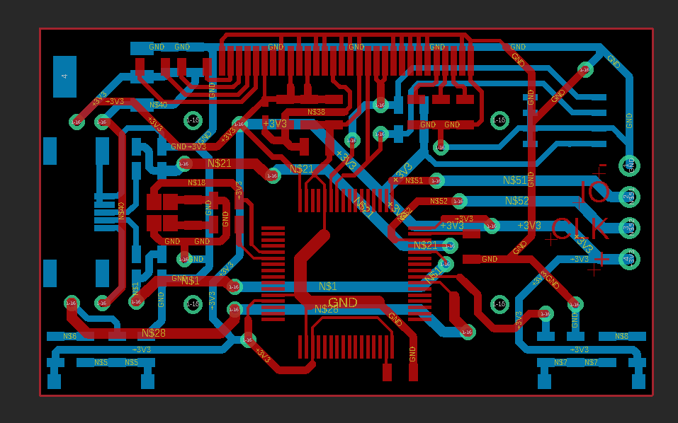

|  |  |  |  |  |
| --- | --- | --- | --- | --- |
| Изм. | Лист | № докум. | Подп. | Дата |
|  |  |  |  |  |
| Инв. № подл. | Подп. И дата | Взам. Инв. № | Инв. № дубл. | Подп. и дата |
| RU.17701729.01.01-01 81 01-1 |  |  |  |  |

**Приложение 3.**

**Модели частей корпуса**

**Рис.2 Верхняя часть корпуса**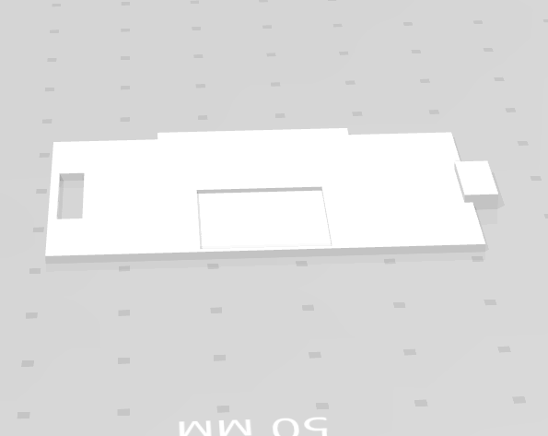

**Рис.3 Нижняя часть корпуса**

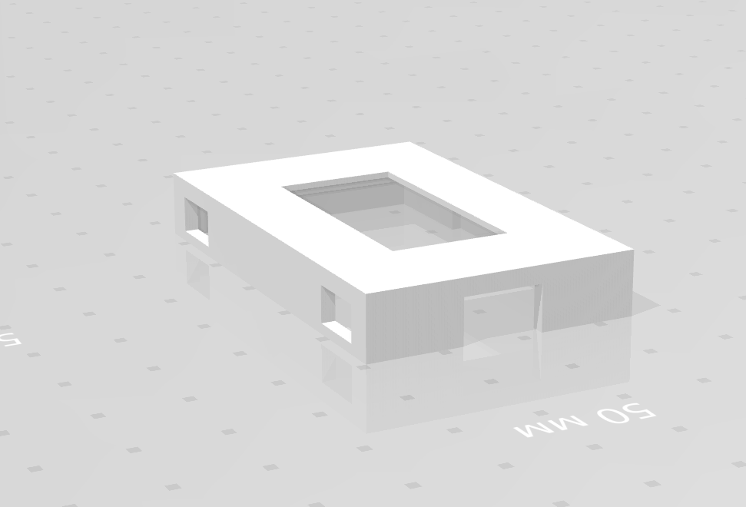

|  |  |  |  |  |
| --- | --- | --- | --- | --- |
| Изм. | Лист | № докум. | Подп. | Дата |
|  |  |  |  |  |
| Инв. № подл. | Подп. И дата | Взам. Инв. № | Инв. № дубл. | Подп. и дата |
| RU.17701729.01.01-01 81 01-1 |  |  |  |  |

**Лист регистрации изменений**

|  |  |  |  |  |  |  |  |  |  |
| --- | --- | --- | --- | --- | --- | --- | --- | --- | --- |
| Изм. | Номера листов (страниц) | | | | Всего листов (страниц) в докум. | № докум. | Входящий № сопроводительного докум. и дата | Подпись | Дата |
| Измененных | Замененных | Новых | Анулированных |
|  |  |  |  |  |  |  |  |  |  |
|  |  |  |  |  |  |  |  |  |  |
|  |  |  |  |  |  |  |  |  |  |
|  |  |  |  |  |  |  |  |  |  |
|  |  |  |  |  |  |  |  |  |  |
|  |  |  |  |  |  |  |  |  |  |
|  |  |  |  |  |  |  |  |  |  |
|  |  |  |  |  |  |  |  |  |  |
|  |  |  |  |  |  |  |  |  |  |
|  |  |  |  |  |  |  |  |  |  |
|  |  |  |  |  |  |  |  |  |  |
|  |  |  |  |  |  |  |  |  |  |
|  |  |  |  |  |  |  |  |  |  |
|  |  |  |  |  |  |  |  |  |  |
|  |  |  |  |  |  |  |  |  |  |
|  |  |  |  |  |  |  |  |  |  |
|  |  |  |  |  |  |  |  |  |  |
|  |  |  |  |  |  |  |  |  |  |
|  |  |  |  |  |  |  |  |  |  |
|  |  |  |  |  |  |  |  |  |  |
|  |  |  |  |  |  |  |  |  |  |
|  |  |  |  |  |  |  |  |  |  |
|  |  |  |  |  |  |  |  |  |  |
|  |  |  |  |  |  |  |  |  |  |
|  |  |  |  |  |  |  |  |  |  |
|  |  |  |  |  |  |  |  |  |  |
|  |  |  |  |  |  |  |  |  |  |
|  |  |  |  |  |  |  |  |  |  |
|  |  |  |  |  |  |  |  |  |  |
|  |  |  |  |  |  |  |  |  |  |
|  |  |  |  |  |  |  |  |  |  |
|  |  |  |  |  |  |  |  |  |  |
|  |  |  |  |  |  |  |  |  |  |
|  |  |  |  |  |  |  |  |  |  |
|  |  |  |  |  |  |  |  |  |  |
|  |  |  |  |  |  |  |  |  |  |
|  |  |  |  |  |  |  |  |  |  |
|  |  |  |  |  |  |  |  |  |  |

|  |  |  |  |  |
| --- | --- | --- | --- | --- |
| Изм. | Лист | № докум. | Подп. | Дата |
|  |  |  |  |  |
| Инв. № подл. | Подп. И дата | Взам. Инв. № | Инв. № дубл. | Подп. и дата |
| RU.17701729.01.01-01 81 01-1 |  |  |  |  |